迷人的月海
“HYT Moon Runner Ghost”腕表和“HYT Moon Runner Desert”腕表

HYT两款全新力作，焕新演绎经典月相功能

设计精良的流体时间和精致考究的微型画工艺在最奇异梦幻的复杂钟表装置之一 —— 月相显示上形成鲜明反差美，淋漓尽致演绎了“超级腕表”美学。

每一个表款均限量15枚。

月满之时，宛如银盘的圆月挂在深邃的夜空中，人们用仅用肉眼便可轻易欣赏到这种壮丽之美。不负“月海”美誉。月海，这是早期天文学家们对月球的想象 —— 认为月球可见的表面近三分之一被广阔的海洋覆盖。虽然后来的科学研究表明，这些所谓的“海”其实是由玄武岩构成的平原，但是，我们的想象似乎更胜一筹。
在所有月海中，有13个可从地球表面观察到，其中最大名鼎鼎的当属“宁静海” (Sea of Tranquility)，这里也是1969年第一批登月宇航员的着陆点。与此相反，不那么为人所知的是，这些“月海”中其实还有一个“洋”，那就是：位于月球西侧 (面向地球一面) 的风暴洋 (Ocean of Storms)，这个名称来源于一个迷信：能够看到风暴洋的下弦月时期会遭遇恶劣天气。它也是迄今月球上最大的“洋”。
现在，位于瑞士纳沙泰尔的HYT荣幸地为迷人月海再添奇异色彩，推出两款全新力作，分别命名为“幽灵”(Ghost) 和“沙漠” (Desert)。
这两个表款隶属于Moon Runner系列，“幽灵”款的表壳以碳纤维和钛金属打造，而“沙漠”款的表壳采用DLC镀黑色钛金属材质；月相显示傲居于表壳核心位置，但是其所藏身的“避风港”运用了一种新鲜设计。这种设计堪称奇异：HYT采用了一种现代镜头，一方面通过高科技美学焕新演绎月相这一经典复杂功能随着时间不断变换的过程，同时又借助手工微型画演绎月亮的诗情画意。值得注意的是，月球表面的细微低洼也精致呈现，同样让人目光难移，充满好奇。
在Moon Runner系列的月亮周围，设有两个钛金属盘，分别指示星期和月份。这两个指示盘的下方隐藏着分针，只有三角形的针尖是可见的，尽显低调优雅。白色Super-LumiNova®夜光材料明亮耀眼，令腕表十分清晰易读。月份和星期指示盘均经过镌刻，并也采用了Super-LumiNova®夜光材料。在经过防眩目涂层处理的拱形蓝宝石水晶玻璃表镜下，以HYT标志性微流体装置呈现的逆跳式小时功能精准运行。
为了打造精致考究的微型画，HYT邀请了MD'Art的一位手工艺大师，生动展现专业而精湛的微型画艺术。无论艺术家的双手、灵感还是才华都可以肆意挥洒。一个直径11.90毫米的半球需要一天时间来完成其表面的微型画创作——整个过程均在黑暗中进行，每一个角度都需要紫外线灯的照射。经过如此一番精雕细琢，夜幕降临时，每一个细节都能忠实再现人类肉眼在日食或黄昏期间的全部所见。事实上，两种月球表面分别采用了两种不同饰面。
为了确保两种表面都具备必要的光泽度，每一个低洼地带都采用白色基地，然后涂以Super-LumiNova®夜光材料——“幽灵”款采用蓝色夜光，“沙漠”款采用黑色夜光。接下来，我们的大师仍然在黑夜中紫外线灯的照射下辛苦劳作：为Moon Runner Desert“沙漠”款腕表施以米色颜料，以此实现颗粒状的喷砂效果，真实再现月海的丰富细节——这个过程对于手工匠人的耐心、精通程度和精密考究能力都是严峻考验。而对于Moon Runner Ghost“幽灵”款，其美学风格更偏时尚、流畅、简约，呈现了另一番别有洞天的黄昏景象。
两个表款的表带也沿袭了腕表整体的反差风格——每一款均采用两种材质。“幽灵”款以橡胶和黑色Alcantara共塑对比之美；而“沙漠”款以喷砂米色细节映衬腕表的极简风范。

HYT简介
创立于2012年的瑞士独立制表品牌HYT始终坚持自己原创的独有制表理念：HYT专利机械流体技术将机械机芯与逆跳时间指示相结合，荧光流体在毛细管系统中循环流动，生动呈现时间的流逝过程。
HYT诞生十年有余，初心梦想未曾改变：将流体机械融入机械表的时间显示。时至今日，作为仍然年轻的瑞士独立制表企业，HYT已经培育起自己独特的制表理念，坚守初心抱负——回归计时本源，还原计时艺术数千年前的本貌。
得益于此，HYT得以研制出一种前卫技术：利用机芯生成的能量驱动流体机械，即形成“流体时间” (fluidic time)。
这一复杂的平衡方案由Lucien Vouillamoz发明。其涉及源自航空航天业的三大关键元素：首先是内径仅为0.8毫米的玻璃毛细管；然后是防水能力超过10 ATM腕表10,000倍的流体模块；第三个元素是厚度仅及人类头发四分之一的波纹管。

十多年来，HYT不断提升其系统和机芯的可靠性。2023年对于HYT而言具有里程碑意义，因为品牌进入了一个全新发展阶段，羽翼渐丰，日臻成熟。HYT时计——数量有限，精致考究，复杂非凡，不与众同，优雅高贵，华丽璀璨。品牌的未来之路注定超凡卓绝，光彩耀目，艳冠群雄。

Specifications

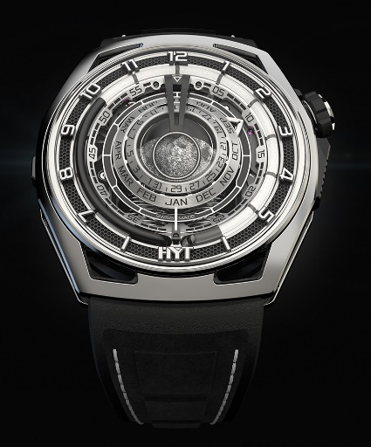 | Model  HYT Moon Runner Grey Ghost  REFERENCE: H02981-A  Limited EDITION of: 15 pieces  Suggested price: CHF 125,000 (excl. tax)  Back engraves: HS 19  NON-CONTRACTUAL PICTURE
Case  - Titanium & Carbon  - Crown in coated black & silver titanium  - Domed sapphire crystal (box) with  anti-reflective coating  - Silver side grids with black background  Dial  - Black coated brass (58 pcs)  - 3D black-coated appliques  white luminescent numerals and  white luminous logo (SLN blocks  - Black grid with black background  - Black liquid inside borosilicate capillary tube  - Waterproof to 30 m  Movement  - Ref. : 601-MO (516 pcs)  - Type : Mechanical  - Frequency : 28,800 vib/h (4 Hz)  - Jewels : 42  - Winding : Manual  - Power reserve : 72 h  - Finishing : Finely sand-blasted and satin-finished  - Coating : Black coating |  | Functions  - Fluidic retrograde hours  - Central minutes hand  - 3D moon phase  - Day of the month  - Month  strap  - Black rubber strap  - Black microfibre embossed decoration  - White stitching  clasp  - Pin buckle  - Ttitanium  - Polished & sand-blasted finishies  hands  - Silver minutes hand, white SLN block  - Silver satin day of month disk, black SLN  - Silver satin month disk, black SLN  - Silver Moon white SLN & Micropainting  - All SLN in Super-Luminova®  Dimensions  - Width: 48,00 mm  - Length: 52,30 mm  - Thickness: 17,20 mm

Specifications

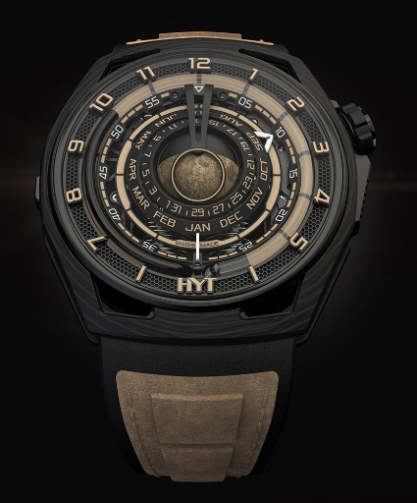 | Model  HYT Moon Runner Desert  REFERENCE: H02984-A  Limited EDITION of: 15 pieces  Suggested price: CHF 125,000 (excl. tax)  Back engraves: HS 12  NON-CONTRACTUAL PICTURE
Case  - Black coated sand-blasted finished titanium & carbon  - Crown in titanium black DLC  - Domed sapphire crystal (box) with  anti-reflective coating  - Black side grids with beige/sand background  Dial  - Black coated brass (58 pcs)  - 3D black-coated appliques  beige/sand luminescent numerals and  beige/sand luminous logo (SLN blocks  - Black grille with black background  - Black liquid inside borosilicate capillary tube  - Waterproof to 30 m  Movement  - Ref. : 601-MO (516 pcs)  - Type : Mechanical  - Frequency : 28,800 vib/h (4 Hz)  - Jewels : 42  - Winding : Manual  - Power reserve : 72 h  - Finishing : Finely sand-blasted and satin-finished  - Coating : Black coating |  | Functions  - Fluidic retrograde hours  - Central minutes hand  - Day of the mopn  - 3D moon phase  - Month  strap  - Black rubber strap  - Beige/sand microfibre embossed decoration  - Beige/sand stitching  clasp  - Pin buckle  - Black-coated titanium  - Satin & sand-blasted finishies  hands  - Mat black minutes hand, white SLN block  - Mat black day of month disk, beige/sand SLN  - Mat black month disk, beige/sand SLN  - Black Moon white SLN & Micropainting  - All SLN in Super-Luminova®  Dimensions  - Width: 48,00 mm  - Length: 52,30 mm  - Thickness: 17,20 mm

